SYMPOSIUM INTERNATIONAL
APPEL A COMMUNICATION
< POSTER >
Date limite : 30 janvier 2015

L’Alliance Francophone pour la Qualité et la Sécurité des Soins (AFQUARIS)
organise en collaboration avec le SIDIIEF (Secrétariat international des infirmières et infirmiers de l’espace Francophone) et le CIRANO
un symposium international
sur le thème :
« Qualité des soins et sécurité des patients : regards croisés et partage d’expériences »
2 juin 2015 au Palais des Congrès de Montréal (Canada)

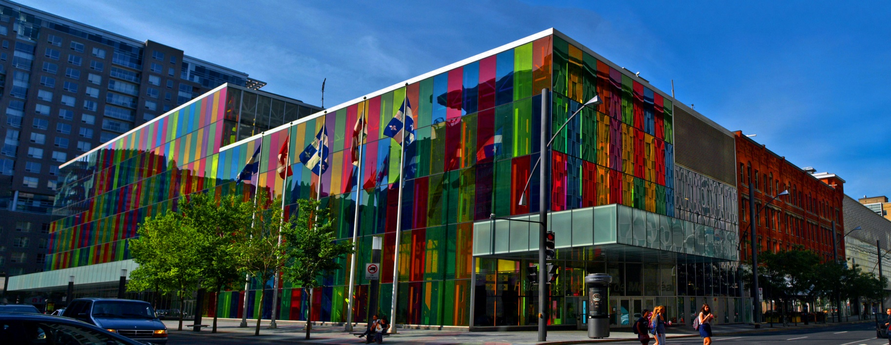
Ce symposium international sera organisé pour les Troisièmes journées Francophones pour la Qualité et la Sécurité de soins de l’AFQUARIS. Plusieurs partenaires seront associés à cette journée.

Dans le cadre des troisièmes journées francophones pour la qualité et la sécurité des soins organisées durant le Congrès Mondial du Secrétariat International des Infirmières et Infirmiers de l’Espace Francophone (SIDIIEF), le comité d’organisation a le plaisir de vous communiquer cet appel à posters afin de mettre en avant, par un retour d’expériences, les travaux de professionnels de la santé, enseignants, chercheurs et étudiants dans le domaine de l’amélioration des pratiques en santé du monde de la Francophonie. Nous vous invitons à partager vos expériences et vos pratiques par un ou plusieurs posters.
Vous trouverez ci-dessous l’ensemble des consignes que nous vous prions de respecter pour l’acceptation de votre ou vos propositions.

1 - CARACTÉRISTIQUES DE L'AFFICHE
- Veuillez noter que les mesures du tableau d’affichage mis à votre disposition sont de 45’’ (114.3 cm) x 45´´ (114.3 cm).
- Les panneaux sont gris et de l'adhésif sera disponible sur place lors de l'installation des affiches.
- Les posters seront affichés la journée du symposium le 2 juin 2015.

2 – ÉCHÉANCIERS

Pour le 30 janvier 2015
Nous devons avoir reçu le document en pièce jointe dûment rempli par chacun des présentateurs par affichage et ce avant le 30 janvier 2015.

Pour le 2 mars 2015
Tous les présentateurs doivent payer les droits d’inscription au congrès au plus tard le 1er mars 2015 afin que leur poster figure dans le programme officiel. Pour vous inscrire, veuillez remplir le formulaire d’inscription en ligne: http://congres-sidiief.org/inscription/. Vous pouvez vous inscrire pour les 4 jours du congrès du SIDIIEF ou seulement pour la journée du symposium le 2 juin 2015 (Forfait « Congrès 1 jour » 350 $CA/ 235 Euros).

4 - DEMARCHE DE SOUMISSION DE LA PROPOSITION:
Merci d'envoyer votre résumé à Manon Choquet : manon.choquet@cirano.qc.ca
La date limite de soumission est le 30 janvier 2015.
Notification : Le comité d'organisation examinera votre résumé et une réponse vous sera donnée au plus tard le 6 février 2015.

5 - RENSEIGNEMENTS

Nathalie de Marcellis-Warin, PhD , Professeure agrégée Ecole Polytechnique de Montréal
Présidente Réseau RISQ+H, Vice-Présidente du CIRANO, Vice-Présidente de l’AFQUARIS
Responsable du comité d’organisation pour le Symposium International à Montréal
Email : nathalie.demarcellis-warin@polymtl.ca

Manon Choquet, Secrétaire CIRANO
manon.choquet@cirano.qc.ca
Tel : (1) 514 985 4000 poste 4031
Fax : (1) 514 985 4039

